DELTÄVLING 5, onsdag 14 februari
Samling: Bredsand, förskola precis NÖ om Bredsands skola, se karta i Eventor.
Anmälan: På plats kl 18.00-18.20 eller via Eventor senast 13/2:
https://eventor.orientering.se/Events/Show/20749
Start: Gemensam klockan 18.30
Kontroller: Reflexstav med Sportident (hängande, på käpp eller på bock). Medtag egen SI-pinne (lånepinnar finns)
Karta: Sprintkarta i skala 1:4000 och 1:5000. Se vad som gäller per bana nedan.
OBS! Röda kryss på kartan betyder att vägen ej är plogad!
Övrigt: Tävlingen är öppen för alla oavsett klubbtillhörighet
Var försiktig vid passage av vägar, bilarna har företräde!
Medtag pannlampa.
Inga angivelser, mitt i ringen gäller. Kodsiffra finns angiven på kartan.
Tips: Det är mycket snö i markerna, försök att hitta vägval som minimerar snöpulsning!
Banor: 2km. Skala 1:4000. En bana som får springas åt valfritt håll. Observera att banan går i kors två gånger och att kontrollerna måste tas i den ordning som anges av linjerna. Se banprofil 2km nedan.
4km. Skala 1:5000. En karta med två slingor som får springas åt valfritt håll. Varje slinga innehåller dessutom varsin slinga som också får springas åt valfritt håll. Alla kontroller måste tas och kontrollerna måste tas i den ordning som anges av linjerna. Se banprofil 4km nedan. Kom ihåg att stämpla vid varvningskontrollen.
6km. Två kartor på var sin sida i plastfickan. Sida 1 enligt 4km.
Sida 2 enligt principen för 2km. Kom ihåg att stämpla vid varvningskontrollen både på 4km banan och mellan byte av bana.

Banprofiler:
2km
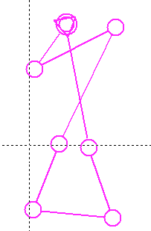
4km:
